Święto rodziców.
Temat: Kocham mamę i tatę.
Cele główne
- zapoznanie z rolą mamy i taty w życiu dziecka,
- rozwijanie pamięci i spostrzegawczości,
- opanowanie melodii i tekstu nowej piosenki,
- wykonanie układu ruchowego do piosenki.
Cele operacyjne
Dziecko:
- wyjaśnia rolę mamy i taty w rodzinie,
- ćwiczy pamięć poprzez częste powtarzanie wiersza,
- śpiewa piosenkę,
- podczas działań przy muzyce wykazuje się dużą sprawnością ruchową.
1. Powitanie zabawą Zrobimy kółeczko.
Dzieci tworzą koło i spacerują w prawą stronę. Przy dowolnej melodii śpiewają za Nauczycielem: Zrobimy kółeczko małe, okrąglutkie, bo nasze kółeczko musi być równiuśkie.
2. Wysłuchanie wiersza Jadwigi Koczanowskiej Mama i tata.
Mama i tata to świat nasz cały,
ciepły, bezpieczny, barwny, wspaniały,
to dobre, czułe, pomocne ręce
i kochające najmocniej serce.
To są wyprawy do kraju baśni,
wakacje w górach, nad morzem, na wsi,
loty huśtawką, prawie do słońca,
oraz cierpliwość, co nie ma końca.
Kochana Mamo, Kochany Tato,
dzisiaj dziękować chcemy Wam za to,
że nas kochacie, że o nas dbacie
i wszystkie psoty nam wybaczacie.
Rozmowa kierowana na podstawie wiersza.
Nauczyciel pyta:
- Jaki wydaje się świat, gdy obok są mama i tata?
- Za co dzieci chcą podziękować rodzicom?
Nauczyciel kontynuuje rozmowę. Pyta dzieci, dlaczego mama i tata odgrywają w życiu dziecka najważniejszą rolę. Chętne dzieci wypowiadają się. Nauczyciel uzupełnia wypowiedzi dzieci.
https://www.youtube.com/watch?v=n14AtqPWlME piosenka

Dziecko do prawidłowego rozwoju potrzebuje obecności obojga rodziców- matki i ojca. Miłość matki jest ogromna, że nadaje jej życiu sens i ważność. Przede wszystkim jest bezwarunkowa. Dziecko jest kochane po prostu za to, że się urodziło. Pełnia miłości macierzyńskiej następuje wtedy, gdy matka troszczy się o dziecko, opiekuje się nim, a także rozbudza w nim chęć do życia.
Miłość macierzyńska jest dla kobiety błogosławieństwem. Matka jest pokarmem, miłością, ciepłem, ziemią. Matka pełni funkcję ekspresyjną, czyli jej zadaniem jest stworzenie atmosfery wzajemnego zrozumienia i życzliwości, co potocznie nazywamy ciepłem rodzinnym. Dzięki takiej relacji dziecko odczuwa poczucie bezpieczeństwa, co staje się fundamentem jego rozwoju moralnego.
Obecność ojca w procesie wychowania jest nie tylko ważna i konieczna, ale praktycznie niemożliwa do zastąpienia. Ojciec bowiem dostarcza dziecku tych bodźców –wzorów w jego rozwoju społecznym.

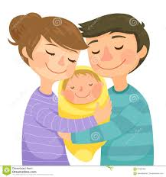

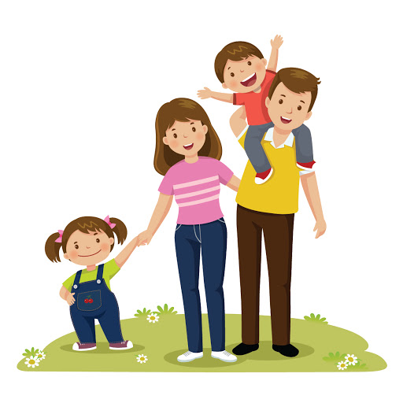

3. Zabawa – Ułóż w kolejności.

(obrazki przedstawiające elementy wymienione w wierszu: postać kobiety, mężczyzny, dłonie, serce, książkę z baśniami, obrazki przedstawiające góry, morze, wieś, huśtawkę, słońce.).
Nauczyciel recytuje wiersz. Prosi dzieci o odszukiwanie obrazków przedstawiających wymienione elementy i układanie ich w jednej linii, w odpowiedniej kolejności. Następnie, wskazując kolejne obrazki, prosi dzieci o wspólne powtarzanie wiersza. Zwraca uwagę, aby dzieci mówiły wiersz spokojnie, głośno i wyraźnie.
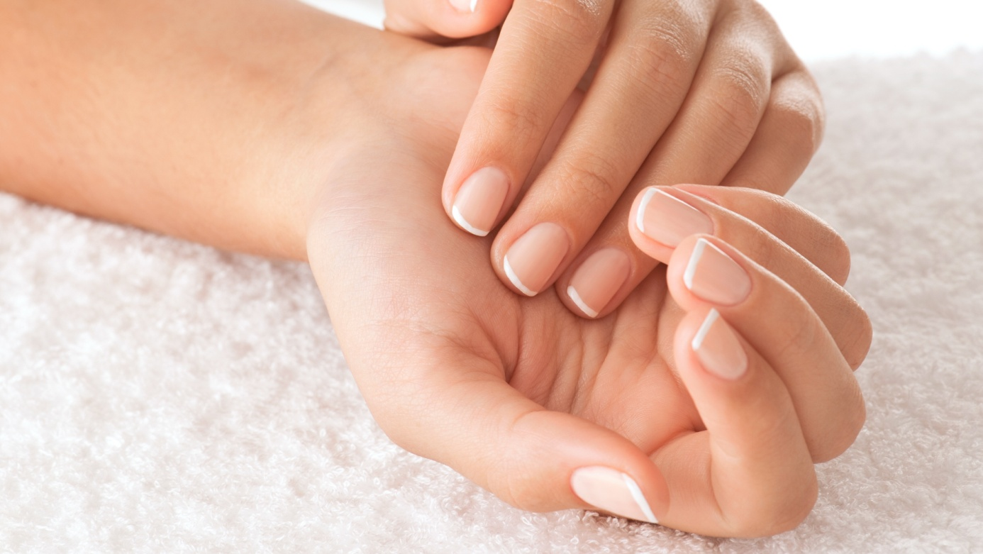

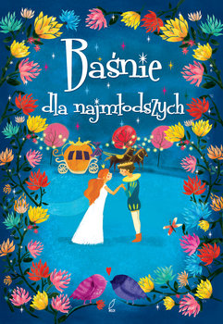

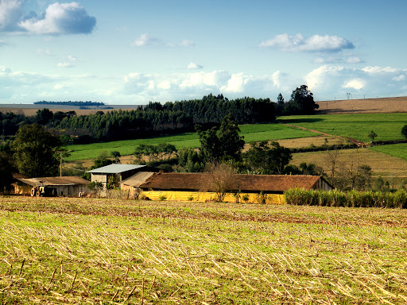

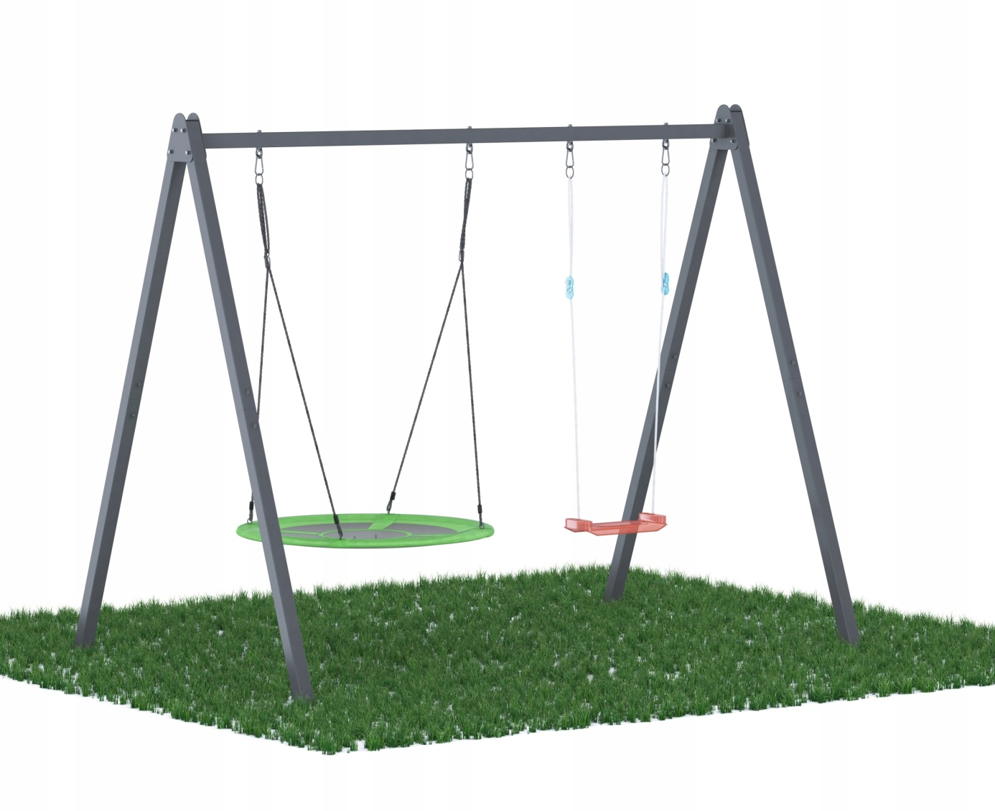

4. Rozwijanie aparatu ruchu. Bębenek.

Dzieci maszerują po okręgu, w rytmie bębenka. Na zmianę akompaniamentu szybkie uderzenia w bębenek, miarowe uderzenia w wolnym tempie, pocieranie dłonią o membranę bębenka .

Dzieci biegają na palcach, rytmicznie stawiają duże kroki, kładą się na plecach.

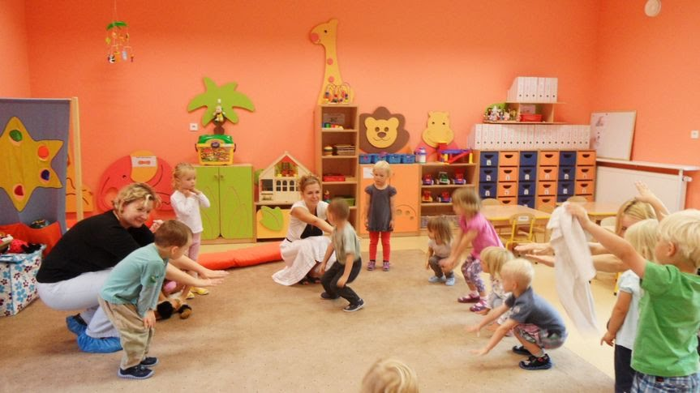

5. Karta pracy, cz.2, nr 53.
Dzieci:
- rysują krawat i apaszkę po śladzie,
- kolorują rysunki tak, by każdy miał inny kolor,
- mówią, komu można wręczyć w prezencie krawat, a komu – apaszkę.

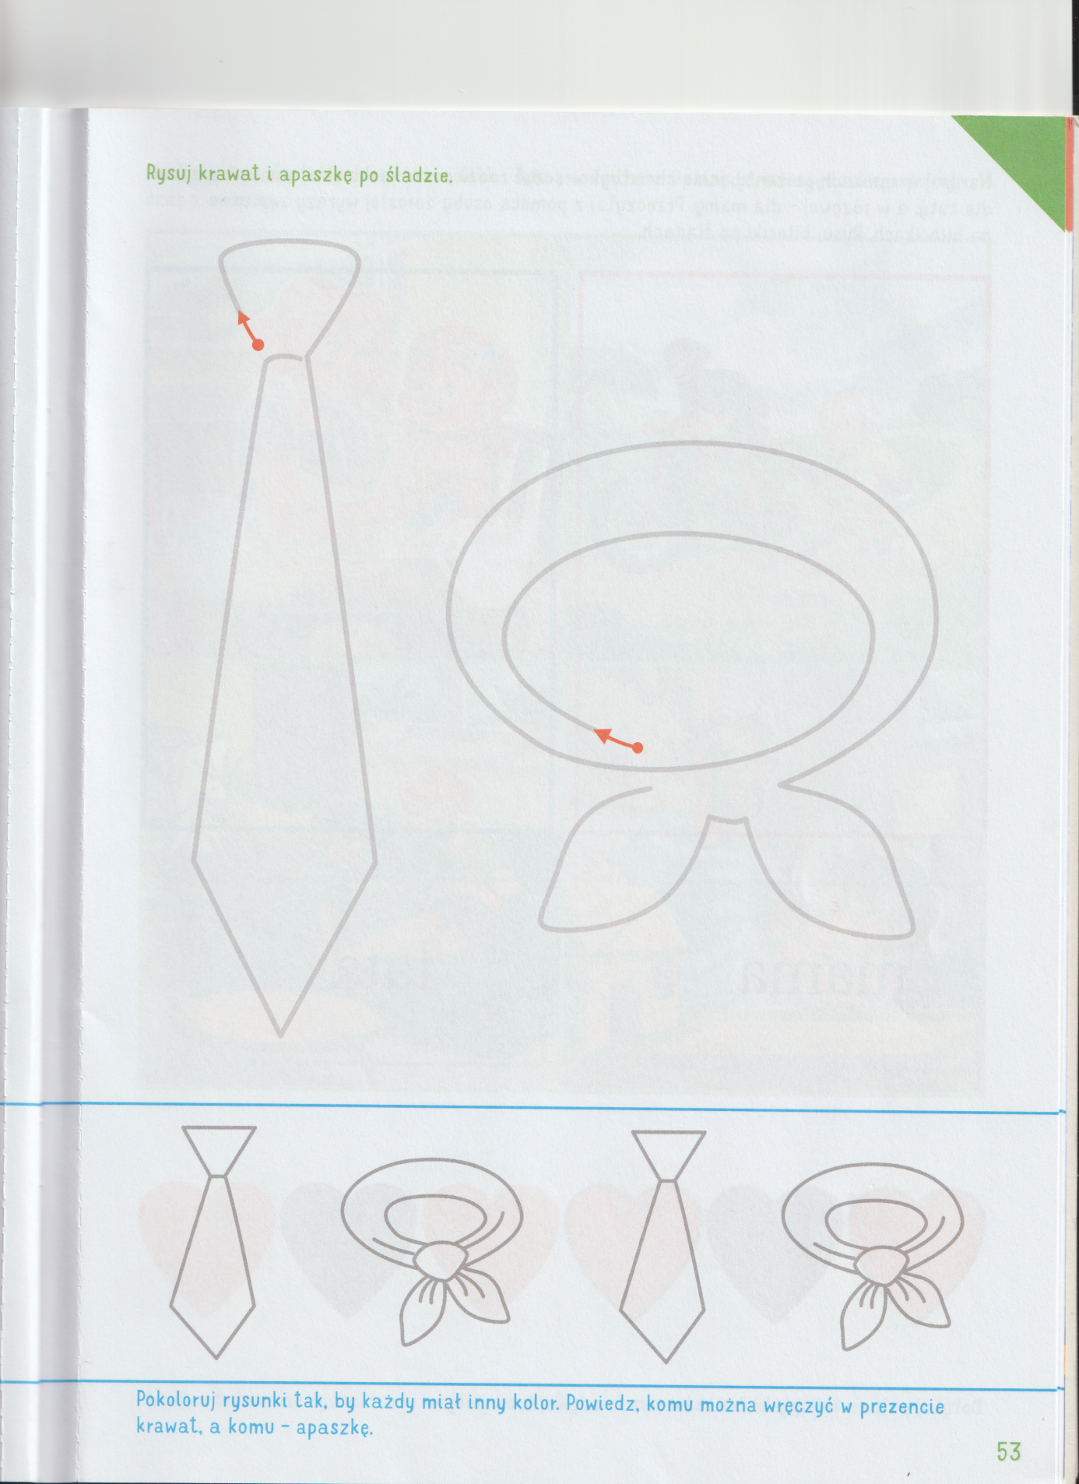

6. Wykonanie plakatu Najlepsza mama i najlepszy tata na świecie.
Potrzebne materiały: karton, czerwony i czarny mazak, czerwone kredki.
Nauczyciel rysuje na kartonie jedno duże serce, a w nim jedno nieco mniejsze serce. Prosi kolejno dzieci o dokończenie zdania:
Moja mama i mój tata są najlepsi na świecie bo…………..
Zapisuje propozycje dzieci mazakiem na środku narysowanego serca. Nad sercem zapisuje tytuł.
Na koniec dzieci kolorują ramkę serca czerwoną kredką.
Kochani rodzice!

Życzymy wesołej zabawy, Jolanta Pucek, Justyna Misiurek.

